Tablas Sysbrazo
- sysbrazo.auto_diagnostic_run_logs: Nos permite extraer los pasos técnicos que se ejecutan dentro del autodiagnóstico.
Tiene los siguientes campos
- id: Equivalente de los campos de: apertura_motivo_id y cierre_motivo_id de la tabla Odoo.helpdesk_ticket. (BIGINT)
- run_id: ID unico númerico (1, 2, 3, ...) que permite identificar ese proceso único que se genera. (BIGINT)
- level: texto que nos permite identificar si el autodiagnóstico tuvo un error o no en el proceso. (CHARACTER VARYING)
- message: texto que describe el paso en el que se encuentra el autodiagnóstico, executing step, succes step, failed, son algunos de los ejemplos. (TEXT)
- context: nos refleja el paso específico que se aplicó en ese registro, este es un ejemplo: {"step":"initializing","data":{"message":"Initialization completed"}}. (JSON)
- created_at: fecha y hora en que sucedio el evento. (TIMESTAMP WITHOUT TIME ZONE)
- updated_at: fecha y hora en que el evento fue actualizado. (TIMESTAMP WITHOUT TIME ZONE)
- sysbrazo.auto_diagnostic_run_steps: Nos permite extraer los pasos de forma ordenada del autodiagnóstico, generando una trazabilidad técnica.
Tiene los siguientes campos
- id: Equivalente de los campos de: apertura_motivo_id y cierre_motivo_id de la tabla Odoo.helpdesk_ticket. (BIGINT)
- step_number: número del paso correspondiente dentro del flujo de autodiagnóstico. (INTEGER)
- step_name: nombre del paso correspondiente dentro del flujo de autodiagnóstico. (CHARACTER VARYING)
- status: refleja si el evento exacto fue exitoso, fallido, cancelado, etc. (CHARACTER VARYING)
- details: refleja específicamente que es lo que sucedió en ese evento exacto. (JSON)
- created_at: fecha y hora en que sucedio el evento. (TIMESTAMP WITHOUT TIME ZONE)
- updated_at: fecha y hora en que el evento fue actualizado. (TIMESTAMP WITHOUT TIME ZONE)
- sysbrazo.auto_diagnostic_runs: Nos permite extraer todo el flujo que recorre un cliente en el autodiagnóstico y nos permite concluir si el autodiagnóstico finalizó
Tiene los siguientes campos
- id: Equivalente de los campos de: apertura_motivo_id y cierre_motivo_id de la tabla Odoo.helpdesk_ticket. (BIGINT)
- client_id: número único que identifica al cliente. (BIGINT)
- user_id: debe ser un id único pero en el ejemplo solamente veo null como respuesta, igualmente se debe validar. (BIGINT)
- status: refleja si el evento exacto fue exitoso, fallido, cancelado, etc. (CHARACTER VARYING)
- started_at: fecha y hora en la que inició el evento. (TIMESTAMP WITHOUT TIME ZONE)
- finished_at: fecha y hora en que finalizó el evento. (TIMESTAMP WITHOUT TIME ZONE)
- data: detalles de todos los pasos que recorrió el cliente bajo el proceso de autodiagnóstico, lo que nos permite ver el flujo completo y si falló cuales fueron las causas. (JSON)
- created_at: fecha y hora en que sucedio el evento. (TIMESTAMP WITHOUT TIME ZONE)
- updated_at: fecha y hora en que el evento fue actualizado. (TIMESTAMP WITHOUT TIME ZONE)
** Anotación: Dado que la tabla 'sysbrazo.auto_diagnostic_runs' nos muestra todo el flujo que recorre un cliente en el autodiagnóstico y nos permite concluir si el autodiagnóstico finalizó ('finished'), falló ('failed') o se canceló ('canceled') que se traduce en generar un ticket para ahondar en un problema que es de mayor gravedad.
- Quiero hacer un parentesis en la situacición donde status = 'canceled' la respuesta es algo así: {"reason":"CLIENT_HAS_OPEN_INCIDENT","source":"odoo","context":{"ticket_id":253996,"ticket_name":"Autodiagnostico","ticket_ref":"257970"}}
Lo que quiero es que tomes de ese resultado el número de ticket que genera, en este caso del ejemplo sería el '257970'. O pedir a data si pueden crear una columna que se llame 'ticket_ref' y se refleje unicamente el número del ticket. Esto permitiría conectarse a esta tabla con la tabla 'odoo.helpdesk_ticket' que contiene un campo llamado así como lo queremos.
Ese número de ticket nos va a servir para hacer un análisis en ODOO que es la plataforma donde se refleja toda la trazabilidad de resolución de los tickets que, en este caso, autodiagnóstico genera.
- sysbrazo.odoo_ticket_clients: Nos permite extraer e identificar a través del ID, cual es el odoo ticket ID y a que cliente corresponde.
Tiene los siguientes campos
- id: Equivalente de los campos de: apertura_motivo_id y cierre_motivo_id de la tabla Odoo.helpdesk_ticket. (BIGINT)
- odoo_ticket_id: ID único que identifica el ticket que se está tramitando desde odoo. (BIGINT)
- client_id: Número único que permite identificar al cliente con tablas internas como ‘analytics.client’ y ‘analytics.client_address’ lo que nos permite identificar quien es el cliente y a que ciudad corresponde. (BIGINT)
- Created_at: Fecha y hora en la que se creó el ticket. (TIMESTAMP WITHOUT TIME ZONE)
- Sysbrazo.odoo_tickets: Nos permite extraer e identificar cual es el nombre del ticket, el equipo que lo tramita, a que departamento pertenece, prioridad del ticket, etapa en la que se encuentra el ticket, si se encuentra activo o no el ticket y todas las características específicas que nos permiten entender el ticket.
Tiene los siguientes campos
- id: Equivalente de los campos de: apertura_motivo_id y cierre_motivo_id de la tabla Odoo.helpdesk_ticket. (BIGINT)
- odoo_id: ID único de la tabla que identifica el número de ticket en odoo. (BIGINT)
- Name: Permite identificar el nombre asignado al ticket, en este caso como buscamos todo lo relacionado con ‘Autodiagnóstico’ se puede filtrar la información solo para estos casos. (TEXT) Haciendo un recuento de los nombres relacionados con Autodiagnóstico a través de esta consulta:
  - SELECT name, COUNT(*) as cantidad
FROM sysbrazo.odoo_tickets
WHERE name LIKE '%Autod%'
GROUP BY name
ORDER BY cantidad DESC;

Encontramos lo siguiente:
name | Cantidad
Autodiagnostico | 3442
Fujo Autodiagnóstico en el bot (BM) | 1
05/06 – Puj1 0109 – Verificación de servicio/Autodiagnóstico (#304311) | 1
Autodiagnóstico (copia) | 1
Portal Fibrazo – Correcciones Referidos/Autodiagnóstico | 1

- team: Equipo correspondiente de dar solución al ticket. (CHARACTER VARYING)
- department: Departamento al que corresponde ese equipo responsable. (CHARACTER VARYING)
- priority: Escala 0-3 reflejando la prioridad de la solución del ticket. (CHARACTER VARYING)
- stage: Permite identificar la etapa en la que se encuentra el proceso del ticket (CHARACTER VARYING). Estas son las opciones posibles:
  - Pruebas con usuario (UAT)
  - New
  - Detenido
  - Ticket para desarrollo
  - Solved
  - Backlog
  - In Progress
  - Analisis de requisitos
  - Alarma Resuelta
  - Revision Cierre
- active: Campo booleano que nos permite identificar si el trámite del ticket se encuentra activo o no. (BOOLEAN)
- description: Permite identificar a profundidad la descripción de lo que sucede con el ticket. (TEXT)
- category: Categoría a la que corresponde el ticket. (CHARACTER VARYING)
- subcategory: Subcategoría a la que corresponde el ticket. (CHARACTER VARYING)
- opening_reason: Motivo por el cual se originó el ticket. (TEXT)
- close_reason: Conclusión que se genera al ticket que se analizó o se encuentra en análisis. (TEXT)
- create_date: Fecha y hora en la que el ticket fue creado. (TIMESTAMP WITHOUT TIME ZONE)
- write_date: Fecha y hora en la que el ticket fue tramitado a manera de conclusión. (TIMESTAMP WITHOUT TIME ZONE)
- close_date: Fecha y hora de cierre del ticket según el proceso en el que se encontraba. (TIMESTAMP WITHOUT TIME ZONE)
- city_id: ID único que nos permite identificar de donde proviene la solicitud del ticket, ósea el cliente en que ciudad reside. Este campo es importante ya que podemos cruzar con la tabla ‘analytics.client_address’ ya que esa tabla contiene el mismo campo ‘city_id’ y un campo llamado ‘locality’ que nos permite ver el nombre de la ciudad.

Tablas Odoo
- Odoo.fbz_helpdesk_motivo

Tiene la siguiente estructura:

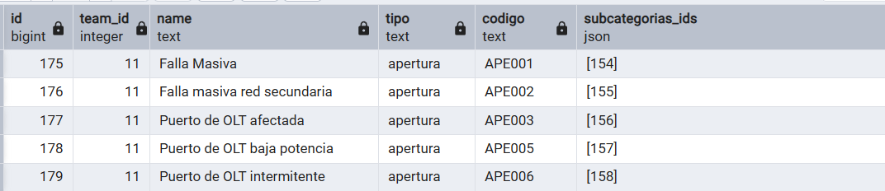

Nos permite extraer tanto el motivo de cierre como de apertura del ticket

COLUMNAS
- Id (bigint): Equivalente de los campos de: apertura_motivo_id y cierre_motivo_id de la tabla Odoo.helpdesk_ticket
- Team_id (int): Se hace join con tabla odoo.helpdesk_team en el campo de id para traer el equipo que tiene asignado ese ticket
- Name (text): El motivo que vemos en el front de Odoo
- Tipo (text): Nos indica si es motivo de apertura o cierre
- Código (text)
- Subcategorías_ids (json): Es el equivalente al id de la tabla odoo.helpdesk_tag

Para extraer el motivo de apertura:

SELECT * FROM odoo.helpdesk_ticket ht
LEFT JOIN odoo.fbz_helpdesk_motivo mo
ON ht.apertura_motivo_id = mo.id
WHERE mo.tipo = 'apertura'

Para extraer el motivo de cierre:

SELECT * FROM odoo.helpdesk_ticket ht
LEFT JOIN odoo.fbz_helpdesk_motivo mo
ON ht.apertura_motivo_id = mo.id
WHERE mo.tipo = 'cierre'


- Odoo.helpdesk_stage

Tiene la siguiente estructura:

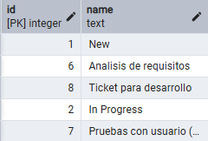

Nos indica el estado del ticket

COLUMNAS
- Id (integer): Equivalente al stage_id de la tabla odoo.helpdesk_ticket
- Name: Indica el estado del ticket

Para traer el estado a la tabla principal:

SELECT
ht.*,
st.name
FROM odoo.helpdesk_ticket ht
LEFT JOIN odoo.fbz_helpdesk_stage st
ON ht.stage_id = st.id


- Odoo.helpdesk_tag

Tiene la siguiente estructura:

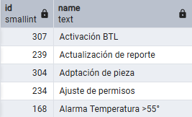
Nos trae la info de lo que conocíamos en Gaiia como subcategoría del ticket

COLUMNAS
- Id (integer): Equivalente a subcategoria_id de la tabla de odoo.helpdesk_ticket
- Name: Subcategoría del mantenimiento

Para traer la subcategoría a la tabla principal:

SELECT
ht.*,
ta.name
FROM odoo.helpdesk_ticket ht
LEFT JOIN odoo.helpdesk_tag ta
ON ht.subcategoria_id = ta.id


- Odoo.helpdesk_team

Tiene la siguiente estructura:

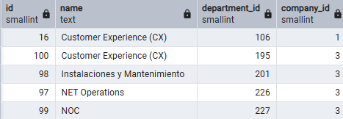

Nos trae la info del equipo de trabajo que tiene el ticket

COLUMNAS
- Id (integer): Equivalente al team_id de la tabla odoo.helpdesk_ticket
- Name: Es el equipo (ej: Instalación y Mtto, NOc, Planta Externa... etc) que tiene asignado ese mtto
- Department_id: Equivalente a id de la tabla odoo.hr_department
- Company_id: Equivalente al id de la tabla odoo.res_company

Para traer el estado a la tabla principal:

SELECT
ht.*,
tm.name
FROM odoo.helpdesk_ticket ht
LEFT JOIN odoo.helpdesk_team tm
ON ht.team_id = ta.id


- Odoo.helpdesk_ticket_type

Tiene la siguiente estructura:

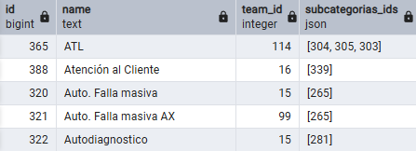

Nos trae la info de lo que conocíamos en Gaiia como ticket category

COLUMNAS
- Id (bigint): Equivalente al ticket_type_id y original_ticket_type_id de la tabla odoo.helpdesk_ticket
- Name: Era lo que se conocía como categoría de mantenimiento en gaiia
- Team_id: Equivalente al id de la tabla odoo.helpdesk_team
- Subcategorias_ids: Equivalente al id de la tabla odoo.helpdesk_tag

Para traer el estado a la tabla principal:

SELECT
ht.*,
ty.name
FROM odoo.helpdesk_ticket ht
LEFT JOIN odoo.helpdesk_ticket_type ty
ON ht.ticket_type_id = ta.id


- Odoo.rel_ticket_partner

Tiene la siguiente estructura:

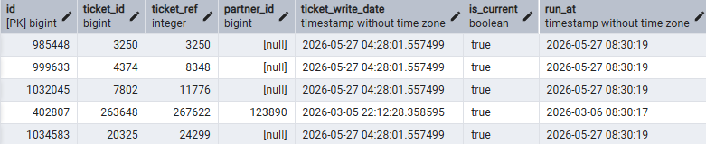

Esta tabla es muy importante porque permite unir el ticket_ref con el partner_id, que se podrá unir con la tabla odoo.res_partner, que es la que nos permite extraer el gaiia_id.

COLUMNAS
- Id (bigint)
- Ticket_id: Equivalente a id de la tabla odoo.helpdesk_ticket
- Ticket_ref: Equivalente a ticket_ref de la tabla odoo.helpdesk_ticket
- Partner_id: Equivalente al id de la tabla odoo.res_partner
- Ticket_write_date
- Is_current
- Run_at

Para traer el estado a la tabla principal:

SELECT
ht.*,
rp.x_studio_gaia_id
FROM odoo.helpdesk_ticket ht
LEFT JOIN odoo.rel_ticket_partner rtp
ON ht.ticket_ref = rtp.ticket_ref
LEFT JOIN odoo.res_partner rp
ON rtp.partner_id = rp.id


- Odoo.res_city

Tiene la siguiente estructura:

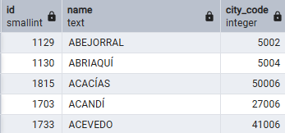

Es una tabla de dimensiones de ciudad

COLUMNAS
- Id (integer): Equivalente al city_id de la tabla odoo.helpdesk_ticket
- Name: Nombre de la ciudad
- City_code

Para traer el estado a la tabla principal:

SELECT
ht.*,
rc.name
FROM odoo.helpdesk_ticket ht
LEFT JOIN odoo.res_city rc
ON ht.city_id = rc.id


- Odoo.res_company

Tiene la siguiente estructura:

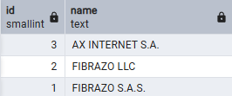

Es una tabla de dimensiones de empresa (Si es Fibrazo Colombia o Argentina)

COLUMNAS
- Id (bigint): Equivalente al company_id de la tabla odoo.helpdesk_ticket
- Name: Nombre de la empresa

Para traer el estado a la tabla principal:

SELECT
ht.*,
rc.name
FROM odoo.helpdesk_ticket ht
LEFT JOIN odoo.res_company rc
ON ht.company_id = rc.id


- Odoo.res_partner

Tiene la siguiente estructura:

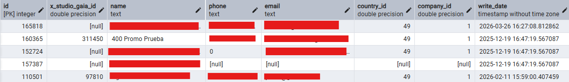

Es una tabla muy importante porque tiene el Gaiia_id del cliente

COLUMNAS
- Id (integer): Equivalente a selected_partner_id de la tabla odoo.helpdesk_ticket
- x_studio_gaia_id: Gaiia id de los clientes
- Name: Nombre del cliente
- Phone: Teléfono del cliente
- Email: Email del cliente
- Country_id: País del cliente
- Company_id: Equivalente al id del la tabla odoo.res_company
- write_date

Para traer el estado a la tabla principal:

SELECT
ht.*,
rp.x_studio_gaia_id
FROM odoo.helpdesk_ticket ht
LEFT JOIN odoo.rel_ticket_partner rtp
ON ht.ticket_ref = rtp.ticket_ref
LEFT JOIN odoo.res_partner rp
ON rtp.partner_id = rp.id


- Odoo.res_users

Tiene la siguiente estructura:

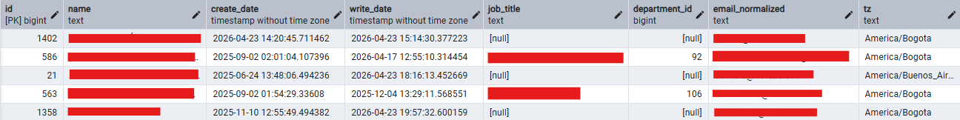

Es una tabla muy importante porque tiene el Gaiia_id del cliente

COLUMNAS
- Id (bigint): Equivalente a assigned_to_id de la tabla odoo.helpdesk_ticket
- Name: Nombre del empleado
- Create_date: Fecha de creación del empleado en Odoo
- Write_date
- Job_title: Cargo del empleado
- Department_id: Equivalente a id de la tabla odoo.hr_department
- Email_normalized
- Tz

Para traer el estado a la tabla principal:

SELECT
ht.*,
ru.name
FROM odoo.helpdesk_ticket ht
LEFT JOIN odoo.res_users ru
ON ht.assigned_to_id = ru.id


- Odoo.helpdesk_ticket

Tiene la siguiente estructura:

Es una tabla muy importante porque tiene el Gaiia_id del cliente

COLUMNAS
- Id (bigint): Identificador de Odoo
- Ticket_ref: Es lo que se conocía como ticket_number en gaiia (Es el id del ticket que se ve en el front de Odoo)
- Create_date: Fecha de creación del ticket
- Write_date
- Close_date: Fecha de cierre del ticket
- Company_id: Es el equivalente al id de la tabla odoo.res_company
- City_id: Es el equivalente al id de la tabla odoo.res_city
- Created_by_id: Persona creadora del ticket, equivalente a id de odoo.res_users
- Assigned_to_id: Es la persona que tiene asignado el ticket, es equivalente al id de odoo.res_users
- Stage_id: Es equivalente al id de la tabla odoo.helpdesk_stage
- Name: Nombre del ticket
- Original_ticket_type_id: Es equivalente al id de la tabla odoo.helpdesk_ticket_type
- Team_id: Es equivalente al id de la tabla odoo.helpdesk_team
- Department_id: Es el equivalente a id de la tabla odoo.hr_department
- Ticket_type_id: Es equivalente al id de la tabla odoo.helpdesk_ticket_type
- Subcategoria_id: Es el equivalente al id de la tabla odoo.helpdesk_tag
- Description: Descripción del ticket
- Selected_partner_id: Equivalente al id de la tabla odoo.res_partner para extraer el gaiia id, también se puede relacionar con la tabla odoo.rel_ticket_partner en el campo partner_id
- Apertura_motivo_id: Equivalente al id de la tabla fbz_helpdesk_motivo
- Cierre_motivo_id: Equivalente al id de la tabla fbz_helpdesk_motivo
- Duration_tracking: Duración del ticket
- Has_message: Booleano si o no, si el ticket tiene mensaje
- Message_ids: Equivalente al id de la tabla odoo.mail_messages
- Priority: Prioridad del ticket
- Close_hours
- First_response_hours
- Total_partners: Número de clientes afectados por el ticket
- Fbz_ticket_executor_id: Es equivalente al id de la tabla odoo.res_partner, es el nombre de la contratista que hace el mantenimiento
- Fbz_work_level: Indica si el mantenimiento fue de piso o de altura

Para traer el estado a la tabla principal:

SELECT
hds.name AS "Ticket Status",
rp.x_studio_gaia_id AS gaiia_id,
fhc.name AS "Ticket Closed Reason",
htt.name AS "Categoría de ticket category",
htk.create_date - INTERVAL '5 hours' AS "Ticket Created At",
htk.close_date - INTERVAL '5 hours' AS "Ticket Closed At",
htg.name AS "Ticket Category",
fha.name AS "Ticket Open Reason",
rct.name AS "Ciudad",
CASE
WHEN htk.name ~ '^[0-9]+ - ' THEN CAST(split_part(htk.name, ' - ', 1) AS INTEGER)
ELSE htk.ticket_ref
END AS "Ticket Number",
CASE
WHEN htk.name ~ '^[0-9]+ - ' THEN split_part(htk.name, ' - ', 2)
ELSE htk.name
END AS "Ticket Title",
CASE
WHEN htk.name ~ '^[0-9]+ - ' THEN
split_part(htk.name, ' - ', 1) || '-GAIIA'
ELSE
htk.ticket_ref || '-ODOO'
END AS key,
CASE
WHEN ROW_NUMBER() OVER (
PARTITION BY (htk.selected_partner_ids->>0)::INTEGER
ORDER BY htk.create_date ASC
) = 1 THEN 'Sí'
ELSE 'No'
END AS "Es primer ticket",
htk.fbz_work_level,
rpp.name AS contratista
FROM odoo.helpdesk_ticket htk
LEFT JOIN odoo.helpdesk_team ht ON htk.team_id = ht.id
LEFT JOIN odoo.res_company rc ON htk.company_id = rc.id
LEFT JOIN odoo.helpdesk_ticket_type htt ON htk.ticket_type_id = htt.id
LEFT JOIN odoo.fbz_helpdesk_motivo fha ON htk.apertura_motivo_id = fha.id
LEFT JOIN odoo.fbz_helpdesk_motivo fhc ON htk.cierre_motivo_id = fhc.id
LEFT JOIN odoo.helpdesk_tag htg ON htk.subcategoria_id = htg.id
LEFT JOIN odoo.res_city rct ON htk.city_id = rct.id
LEFT JOIN odoo.helpdesk_stage hds ON htk.stage_id = hds.id
LEFT JOIN odoo.res_partner rp ON (htk.selected_partner_ids->>0)::INTEGER = rp.id
LEFT JOIN odoo.res_partner rpp ON htk.fbz_ticket_executor_id = rpp.id
WHERE ht.name = 'Instalaciones y Mantenimiento' AND rc.name = 'FIBRAZO S.A.S.' AND (
htk.name NOT LIKE '%asivo%'
AND htk.name NOT LIKE '%asiva%'
AND htk.name NOT LIKE '%MASIVO%')
AND jsonb_array_length(htk.selected_partner_ids) = 1

Conclusiones
Las 3 primeras tablas de Sysbrazo nos permiten identificar cuando un proceso, en nuestro caso objetivo enfocado en el autodiagnóstico, se genera dentro del canal de Sysbrazo. Es importante resaltar que las 3 tienen una llave en común llamada ‘id’, esa misma llave las conecta con la tabla 4 y 5 de Sysbrazo que están orientadas a mapear aquellos tramites que terminan en ticket, ósea que no pudieron ser resueltos de forma autónoma y requiere ser tramitada por alguno de los equipos de la compañía. Esas tablas 4 y 5 para nuestro caso, como se especifica en su descripción nos permiten analizar nuestro objetivo que es el autodiagnóstico. Adicionalmente a través del campo ‘id’ podemos relacionar las tablas de Sysbrazo con las de Odoo.

